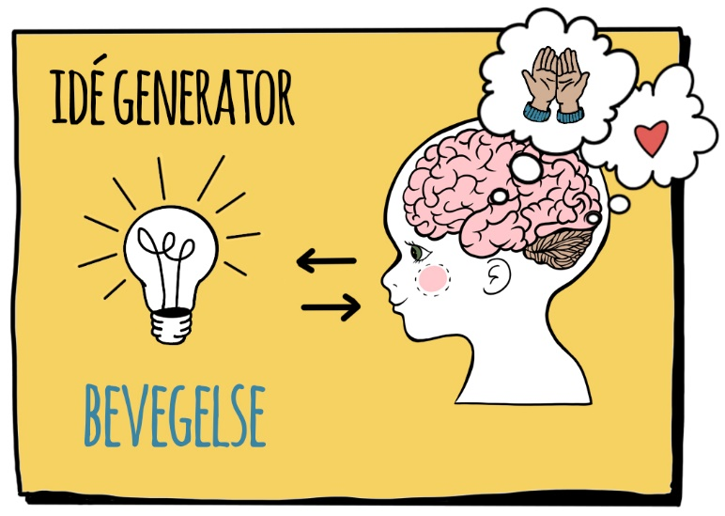

Menneske | Hund
Katt | Mus
Flaggermus | Elg
Ku | Drage

Bil | Buss
Sykkel | Tog
Fugl | Fly

